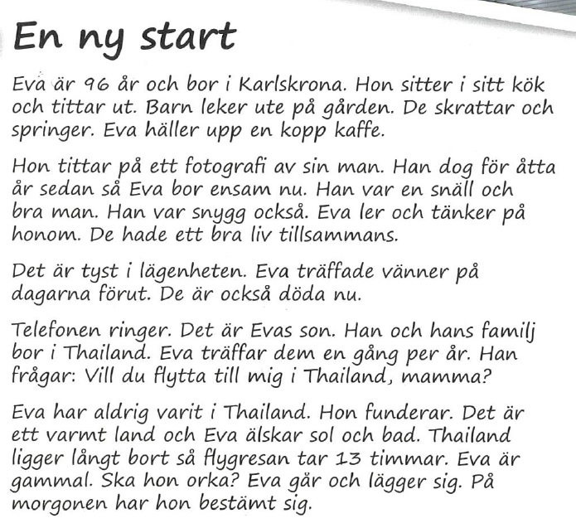
Uppgift 1. Läs texten

Uppgift 2:
Vilka verb hittar du i texten?
___________________________________________________
___________________________________________________
___________________________________________________
___________________________________________________
___________________________________________________
Uppgift 3:
Svara på frågorna.
- Hur gammal är Eva?
___________________________________________________
- Var bor hon?
___________________________________________________
- När dog hennes man?
___________________________________________________
- Hur var Evas man?
___________________________________________________
- Har hon många vänner?
___________________________________________________

- Vem ringer?
___________________________________________________

- Var bor Evas son?
___________________________________________________

- Vad frågar Evas son?
___________________________________________________

- Hur är vädret i Thailand?
___________________________________________________
- Varför är hon orolig?
___________________________________________________

Uppgift 4.
VILKA ÄR VERB? Ringa in verben.
snygg fotografi liv gråter träffar telefon har älskar vatten sjö lägger leker penna lång kök flaska dör häller kaffe grön vit flyttar svart ligger gul bestämmer morgonen springer dator orkar varm bor funderar dagar hon familj vi ler tar sitter lägenhet tittar flygresa skrattar är sol tänker bad ringer går bestämmer

